|  |  |
| --- | --- |
| **UBND THÀNH PHỐ GIA NGHĨA**  **TRƯỜNG TH&THCS TRẦN VĂN ƠN** | **PHIẾU HƯỚNG DẪN HỌC TẬP TUẦN 11**  Môn: ***Khoa học tự nhiên 6***  Giáo viên hướng dẫn: Võ Trọng Nghĩa |

**BÀI 18: THỰC HÀNH QUAN SÁT TẾ BÀO SINH VẬT**

1. **Em hãy quan sát tế bào biểu bì vảy hành qua hình ảnh sau đây:**

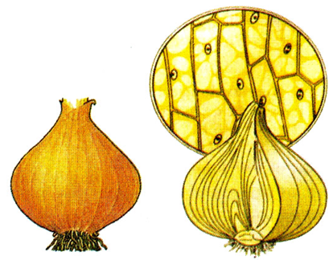

………?

………?

………?

1. **Em hãy tiếp tục quan sát hình ảnh tế bào biểu bì da ếch.**

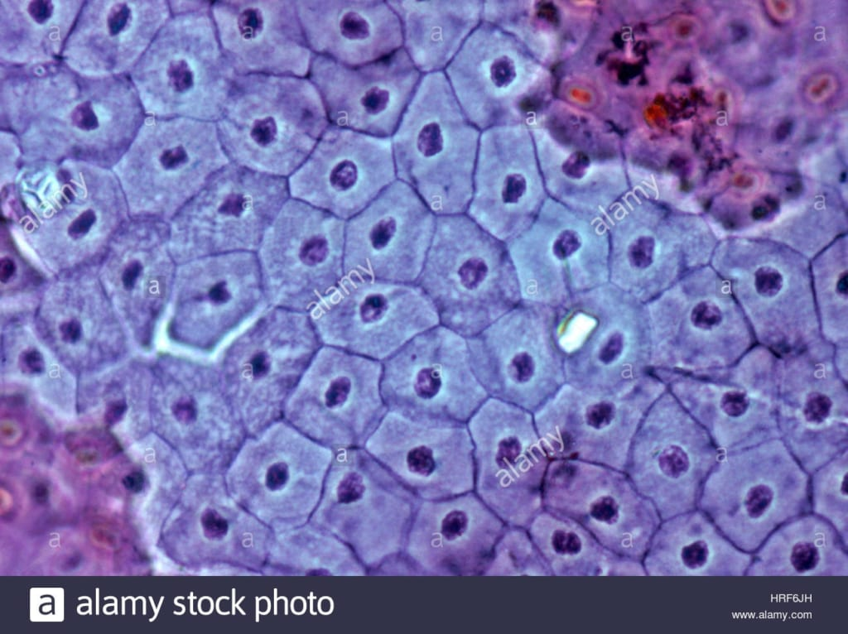

………?

………?

………?

**BÁO CÁO KẾT QUẢ QUAN SÁT**

1. Vẽ và chú thích tế bào biểu bì vảy hành đã quan sát được.
2. Vẽ và chú thích tế bào da ếch đã quan sát được.

**ÔN TẬP CHỦ ĐỀ 6**

1. **KIẾN THỨC CẦN NHỚ**

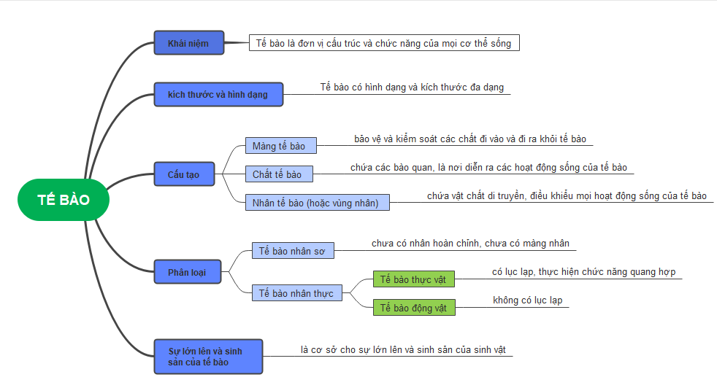

1. **BÀI TẬP**

Hoàn thành bài tập sau:

|  |  |  |  |
| --- | --- | --- | --- |
| **Tê bào** | **Vật chất di truyền** | **Màng nhân** | **Lục lạp** |
| (1) | Có | Không | Không |
| (2) | Có | Có | Không |
| (3) | Có | Có | Có |

Trong ba tế bào này:

- Tế bào nào là tế bào nhân sơ? Tế bào nào là tế bào nhân thực? Tại sao?

- Tế bào nào là tế bào động vật? Tế bào nào là tế bào thực vật? Tại sao?